**動態網頁11 - Codepen環境架設_平台介紹**

在新分頁預覽自己的網頁 :

Change View >> Debug Mode

**動態網頁12 - Codepen環境架設_使用Sublime快速鍵**

1. 設定快速鍵 :

頭像 >> Settings >> Key Bindings (快速鍵) >> subline text

1. 同時編輯 :

按住Ctrl鍵 選擇多個地方放上文字游標 (VS code 使用Alt鍵)

1. 搜尋或更改同一個字詞 :

先選取一個字 EX: items >> 按Ctrl + d (按越多選越多)

1. 多段縮排 :

需先將輸入法轉成英文 >> 選取要縮排部分後 >> Ctrl + [ (往左縮排) / Ctrl + ] (往右縮排)

1. 選取單行全部 :

Ctrl + l 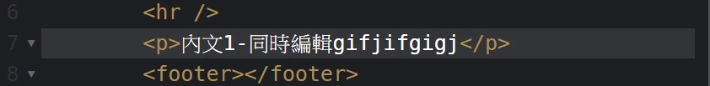

1. 註解 :

選取後 >> Ctrl + /

1. 不使用鼠標選取文字 :

Shift + 下方鍵

**動態網頁13 – html基礎**

1. 使連結點下後開啟新視窗 :

在<a>標籤加入 屬性:target="_blank"

**動態網頁14 – CSS基礎**

1. 字距 :

letter-sapcer:2px;

1. 色票網站 :

<colorpicker.com>

**動態網頁22 – 名片實作**

1. 陰影 :

Box-shadow : x偏移植 y偏移植 陰影粗細 (外擴or內擴程度) rgba(0, 0, 0, 0.2)

Ex : box-shadow:0px 0px 15px rgba(0,0,0,0.2) >> 偏移植都是0代表從中間擴散

**動態網頁23 – 版面規劃關鍵**

1. 版面規劃 (兩個相鄰inline不要換行或空格，否則指定的各50%(且border-box)會沒作用)

一張含有 螢幕擷取畫面 的圖片

描述是以高可信度產生

1. 工作經驗值

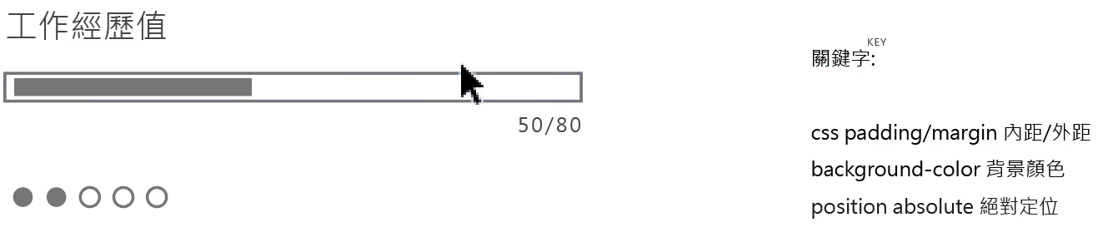

1. 經驗條

一張含有 螢幕擷取畫面 的圖片

描述是以非常高的可信度產生

1. 視覺經驗

一張含有 螢幕擷取畫面 的圖片

描述是以非常高的可信度產生

1. 時間分配圓餅圖

一張含有 文字 的圖片

描述是以非常高的可信度產生

1. 長條圖

一張含有 螢幕擷取畫面 的圖片

描述是以高可信度產生

1. 裝飾

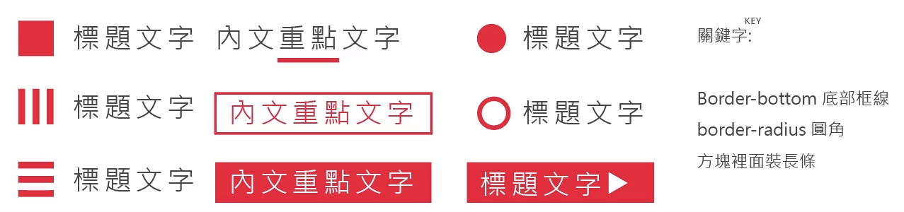

**動態網頁24 – Emmet_html縮寫模組 - 因需要在寫之前就規畫好 (所以適用小部分)**

1. h2**+**p+hr 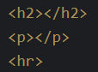
2. h2**.**t2+p.t2+hr 一張含有 物件 的圖片

   描述是以高可信度產生
3. .all**>**h2.t1+p.t2+hr 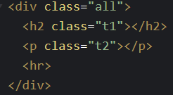
4. ul>li**{**預設選項**}**\*6 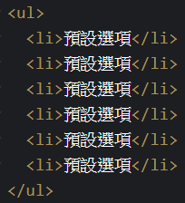
5. ul>li{預設選項**$**}*6 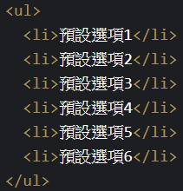
6. .container>.row>**(**.col-sm-6>h2{標題一}+hr+p{內文}**)**+**(**.col-sm-4>h3{標題二}+hr+p{內文}+ul>li*5**)**

**小括號表示裡面的群組** 一張含有 螢幕擷取畫面 的圖片

描述是以非常高的可信度產生

1. 假如>進入下層後要再回上層，則接上”**^**”即可

Ex: h2>span{Jia-ren}^p{是一名網頁設計師} >> 其中便是由span在跳回上層

**動態網頁25 –jade(改名為pug) _ html樣板語言**

1. 先至 “setting” >> html >> HTML Preprocessor >>(Jade) pug 設定完成
2. 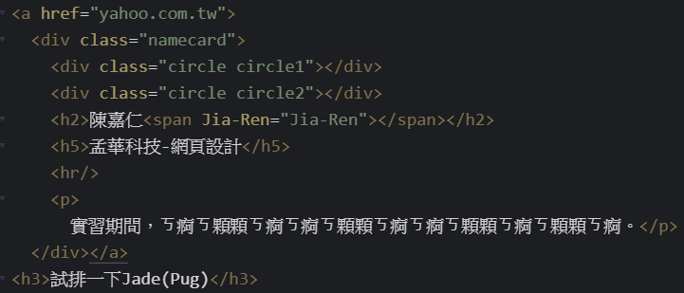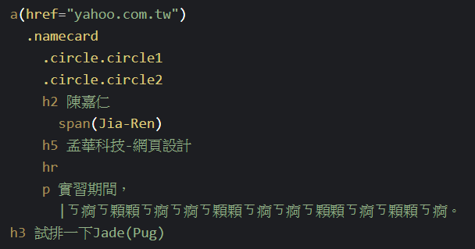Jade根據縮排決定層級(誰包裹誰)， -- <P>內紋理如有換行編寫則須加上”**|**”使其可正常編譯

**Compiled 後 >>**

Jade的a標籤的href要使用小括號”**()**” ; 如需使用Emmet縮寫模組編譯jade時，在<a>的href則須注意使用原先的中括號”**[]**”包裹即可。PS.因為縮寫模組的小括號”()” 代表群組

**動態網頁26 –Sass _ css樣板語言 變數特性**

1. 先至”Settings” >> CSS >> CSS Preprocessor >> sass
2. Sass一樣根據縮排包裹決定層級
3. 如遇到指定某標前下的另一標籤，則使用”**&**”

一張含有 文字 的圖片

描述是以高可信度產生一張含有 文字 的圖片

描述是以高可信度產生

**Compiled 後 >>**

1. 變數使用: “**$**” ，以存取常用的東西 直接打上 變數$__ 使用

一張含有 文字 的圖片

描述是以非常高的可信度產生 一張含有 文字 的圖片

描述是以高可信度產生

**動態網頁27 –Sass _ css樣板語言 變數管理概念 – 色彩&內容&尺寸&連結..**

1. 例如我可以定義自己的 主色系 $color_main: red 整體文字顏色 $color_font: black

框架寬度 $___ _width: 300px 框架高度 $___ _height: 200px

內容 $title_front: “職稱”(但一般內容不會在CSS中變動)

以上好處便是可以將所有相關變數都放在css前幾行，可快速預覽並修改，如需更改即可直接更改整體有套用的相關變數，不需單一慢慢更改。

一張含有 文字 的圖片

描述是以高可信度產生

**動態網頁28 –Sass_mixin模組概念 有系統地管理網頁設計**

**一張含有 文字 的圖片

描述是以非常高的可信度產生 一張含有 螢幕擷取畫面, 文字 的圖片

描述是以非常高的可信度產生**

**=**

**預設值**

1. 原先的共用的屬性block將利用@mixin來改善 : 將CSS的 .block改成 @mixin block 以後

便可在下方的.block1、.block2、.block3 直接同步使用+block來套用

1. 再來以正方形為例，因長寬都一樣，引此自訂一變數$length，然後將長寬都套成變數名稱後，並在上方給參數50px(表示與左圖一樣) ， 偶後下方的長寬如需該改即直接使用”**($變數: __px)**”
2. 顏色用法 :

一張含有 螢幕擷取畫面, 監視器 的圖片

描述是以非常高的可信度產生

1. 文字設定、尺寸用法 :

一張含有 螢幕擷取畫面 的圖片

描述是以非常高的可信度產生

**動態網頁29 –Sass_mixin與累積資源**